# 服务群众零距离 下乡办证解难题

进一步促进残疾人巩固拓展脱贫攻坚成果同乡村振兴有效衔接工作，聚焦解决残疾群众“急、难、愁、盼”问题，近期，由安阳县直医院精干力量组成的评定小组以及永和镇残联工作人员组成的评残办证服务队伍在永和镇开展下乡入户办理残疾人证活动，为我镇残疾人评定残疾等级，新办或换发残疾人证。

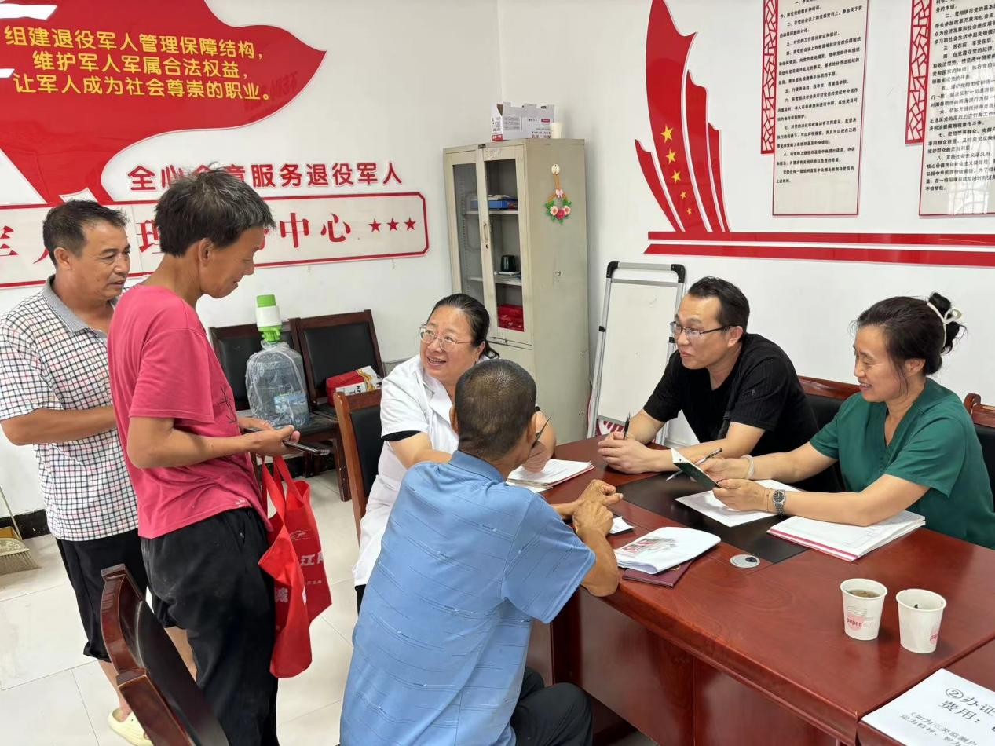

在办证现场，永和镇残联工作人员有序组织好群众排队鉴定，并为等候的残疾人提供核对信息、填写申请表、收集资料等服务。评残医生详细了解每一位前来评残群众的以往病史、发病症状、服药情况、平时表现等，并按照评定标准和程序，现场进行科学鉴定。

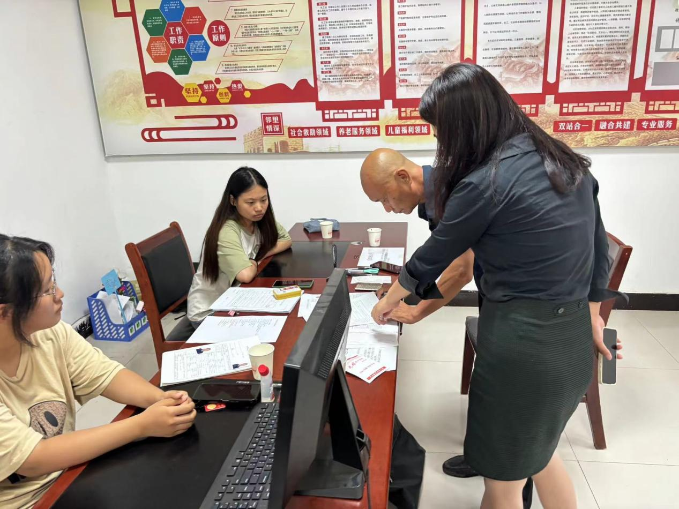

针对瘫痪在床、行动不便或者患有严重精神疾病、监护人无法带领外出办证的残疾人，工作人员主动上门入户提供“一站式”评残服务，让他们足不出户就能办理残疾人证，切实解决了残疾人无法到现场办证的问题。

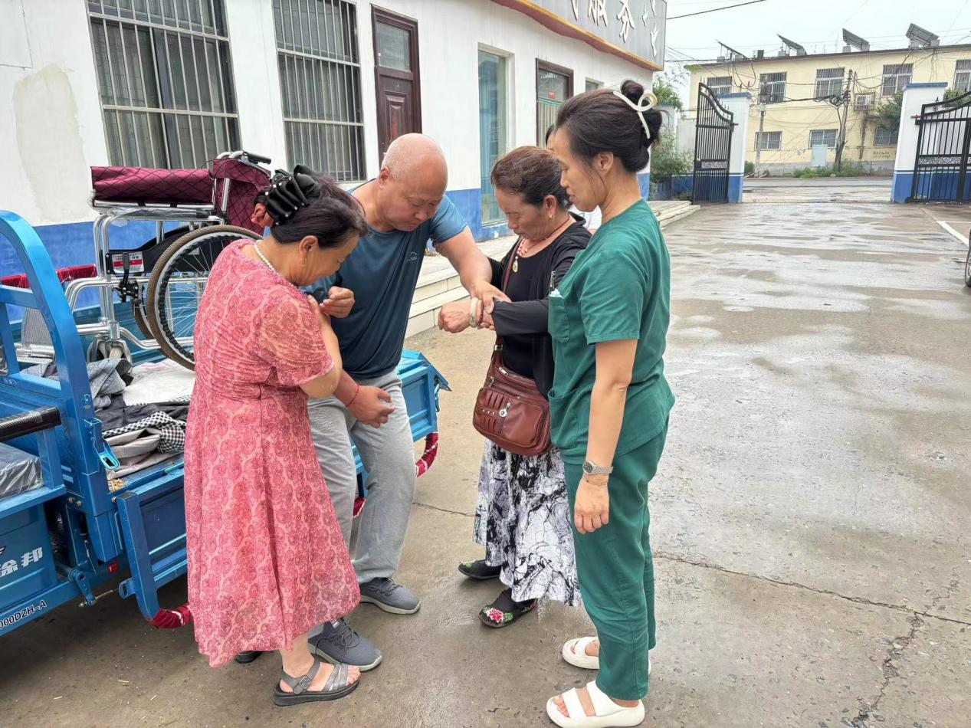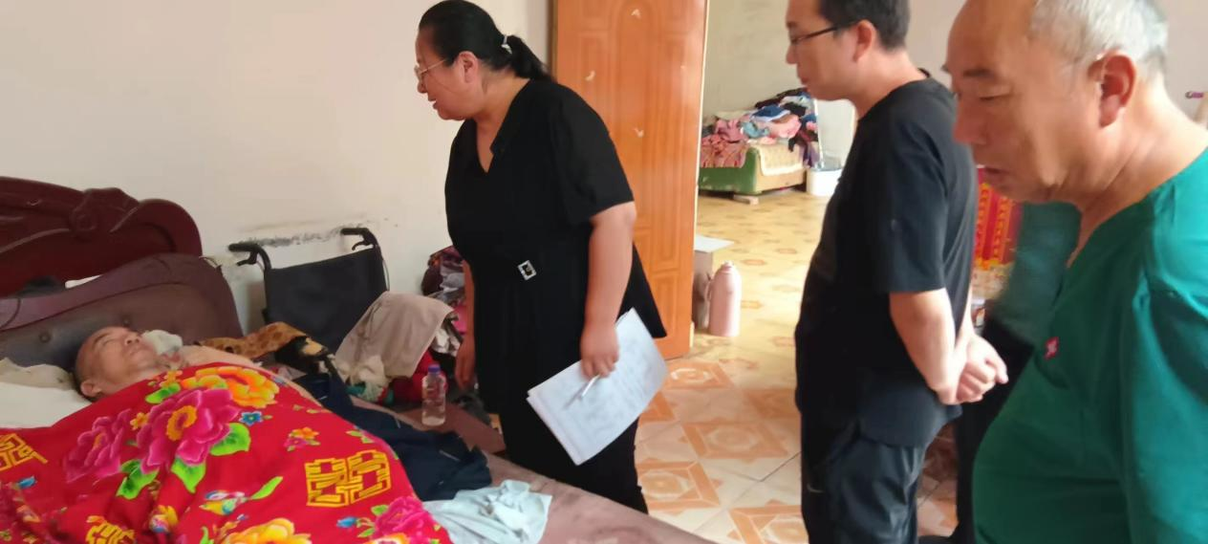

此次残联下乡办理残疾证活动采取集中办理与入户办理相结合的方式，切实解决了残疾人因出行不便而造成的办证难问题。这一为群众办实事解难事的举措让残疾人及其家属节省了时间和费用，把党和政府的温暖和关怀送到了残疾群众的心坎上，得到了广大残疾人、残疾人亲属及社会群众的广泛认同和称赞。